DIRECCION ACADEMICA
Departamento de Lengua y Literatura
Respeto – Responsabilidad – Tolerancia – Resiliencia
GUIA de AUTOINSTRUCCIÓN 11
NIVEL 1 LECTURA
Nombre: ___________________________________ 1º ________Fecha: 7 al 11 de septiembre
OA 8: Formular una interpretación de los textos literarios leídos o vistos, que sea coherente con su análisis, considerando:
• Una hipótesis sobre el sentido de la obra, que muestre un punto de vista personal, histórico, social o universal.
• La presencia o alusión a personajes, temas o símbolos de algún mito, leyenda, cuento folclórico o texto sagrado.
• La relación de la obra con la visión de mundo y el contexto histórico en el que se ambienta y/o en el que fue creada, ejemplificando dicha relación

Estimado Estudiante
Te invitamos a realizar esta guía de Autoinstrucción, es importante que leas atentamente las instrucciones que te indicamos a continuación.
INSTRUCCIONES
- Lee atentamente toda la Guía
- Si puedes imprimir, recorta y pega en tu cuaderno, de lo contrario escribe y responde las actividades en tu cuaderno (siempre pregunta y respuesta)
- Debes ser muy ordenado y ten cuidado con la ortografía, letra y tu vocabulario
- Recuerda que los contenidos de esta Guía te servirán para trabajar la Evaluación que aplicaremos próximamente
- Ten presente que a nuestro regreso vamos a revisar y reforzar los contenidos que debes tener en tu cuaderno
- Las consultas o dudas las puedes realizar en el correo de cada profesora
CORREO ELECTRÓNICO | CURSOS
- eugenia.azcarate@cesantarosa.cl | 1°A
- daniela.linconir@cesantarosa.cl | 1°B – 1°C – 1°D
- También puedes hacer consultas en el correo y en nuestro Instagram @lenguaje_cestarosa
- Durante la semana del 24 al 28 de agosto se realizará clase con el fin de explicar estos contenidos…te esperamos…

Que vamos a recordar en ver en esta Guía…
- Textos Literarios: Narrativo Lírico y Dramático
- Texto Dramático: concepto, características, estructura y componentes.
- Análisis e interpretación de texto dramático

Atentos porque junto a las anteriores serán parte de la próxima Evaluación (4)

A TRABAJAR

Texto escrito en forma de diálogo donde se expone un conflicto dramático a través de acción dramática de los personajes, que tiene la posibilidad de ser representada.
Textos Literarios
Comencemos…
Texto escrito en prosa donde un narrador relata sucesos en el que participan personajes que se desenvuelven en un ambiente determinado.
Texto escrito en verso donde el hablante expresa sus sentimientos y/o emociones sobre un objeto lírico usando el lenguaje poético.

Dramático
Narrativo
Lírico
- Tema /Motivo
- Personajes Tipo y Estereotipo
- Ambiente
- Acontecimiento/acción
- Contexto
- Visión de mundo
- Símbolo
- Tipo de mundo
Componentes de la obra Literaria

El texto dramático, se inicia en Grecia como festividades
CARACTERISTICAS:
- Escrito en forma de diálogo
- Escrita para ser representada en un escenario
- Función del Lenguaje es Conativa o Apelativa, centrada en llamar la atención del espectador e invitarlo a la reflexión

religiosas donde se veneraba a los dioses, en especial
al dios Dionisio.
Luego con el pasar del tiempo llegó a ser
lo que conocemos hoy como
TEXTO DRAMÁTICO
El Dramaturgo escribe a partir de situaciones de la vida cotidiana con el fin de mostrar la realidad y hacer que el público espectador reflexione sobre diversas temáticas generalmente de tipo social
ETAPAS DEL TEXTO DRAMÁTICO:
- Presentación del conflicto ¿Qué personajes se oponen?, ¿qué fuerzas están en pugna?, ¿por qué se enfrentan?, ¿qué busca conseguir cada parte?; se expone el conflicto dramático.
- Desarrollo del conflicto y clímax ¿Qué hace cada fuerza para lograr su objetivo?, ¿cuál es el momento decisivo de estos enfrentamientos? Se desarrolla la acción dramática
- Desenlace del conflicto ¿Qué personaje o fuerza se impone sobre la otra?, ¿qué implicancias tiene esto?

El CONFLICTO DRAMÁTICO enfrentamiento entre dos personajes o fuerzas que tienen propósitos y visiones diferentes frente a una misma situación; el enfrentamiento puede ser entre un personaje y una fuerza intangible( el destino, la sociedad o la propia interioridad).
La ACCIÓN DRAMÁTICA, es la secuencia de acciones que realizan personajes, donde cada uno quiere lograr su objetivo.

LENGUAJE DRAMÁTICO
- Diálogo: interacción oral entre dos o más personajes.
- Acotaciones: indicaciones escritas por el dramaturgo para guiar al director, actor y al lector.
- Aparte: el personaje se aparta del resto y pareciera hablar sin que nadie lo escuchara.
- Soliloquio: el personaje dialoga consigo mismo y expresa sus pensamiento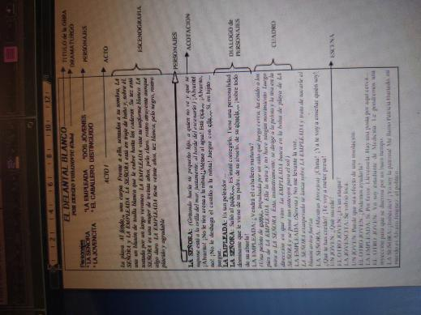s y sentimientos más profundos.

ESTRUCTURA INTERNA:
- ACTO: División mayor en que se divide la obra dramática (escrito) y la obra teatral (se abre y cierra el telón).
- ESCENA: Momento en que entran o salen los personajes
- CUADRO: cambios de escenografía durante el desarrollo de la obra.

PERSONAJES.
- PROTAGONISTA: personaje principal
que quiere lograr un objetivo (puede ser
individual o colectivo)
- ANTAGONISTA: se opone al protagonista, trata de evitar que cumpla
sus objetivos
EJEMPLO

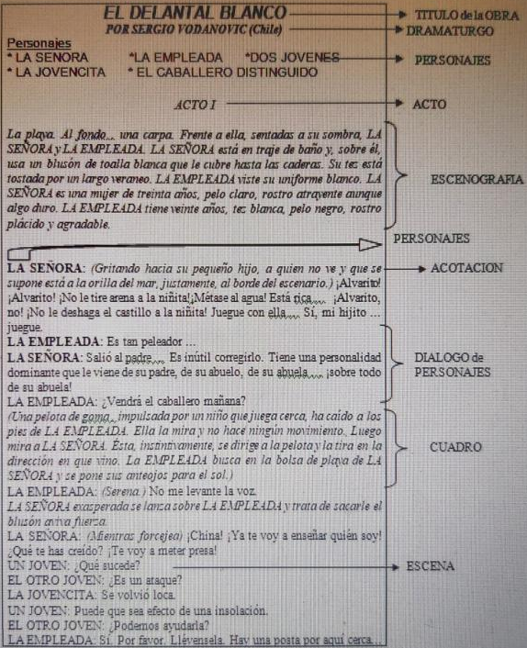

ESCENOGRAFÍA: corresponde al momento en que se ambienta la obra, describe o caracteriza a los personajes, se presenta el conflicto.

Las obras Dramáticas también se pueden analizar e interpretar y al mismo tiempo reconocer los elementos propios de los textos literarios, como los que vimos en los textos narrativos.

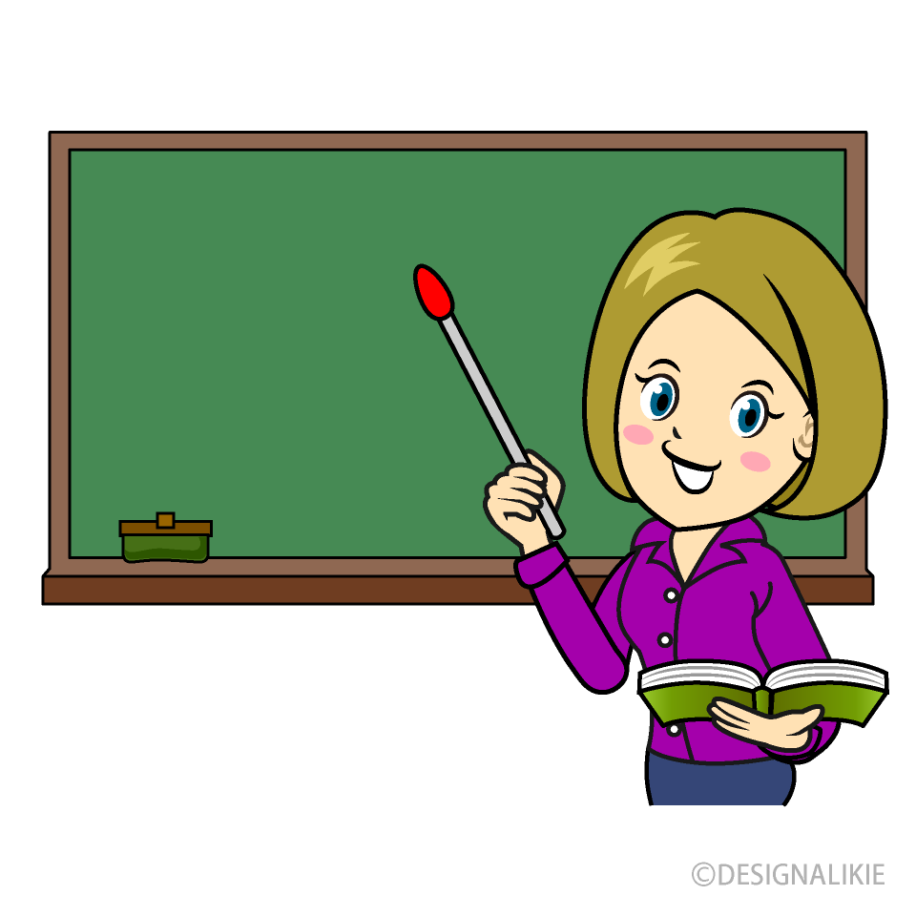
Ahora…vamos a aplicar algunos elementos del texto
En las Guías anteriores puedes consultar los elementos de Análisis que aplicamos al texto Narrativo y que usaremos en el texto Dramático
Dramático y de Análisis del texto
literario (puedes revisar las Guías
anteriores: 4, 5, 7, 8 y 10

TAREA 1: Lee atentamente los siguientes FRAGMENTOS de OBRAS DRAMÁTICAS y luego indica a que ELEMENTO del mismo corresponde.
- ____________
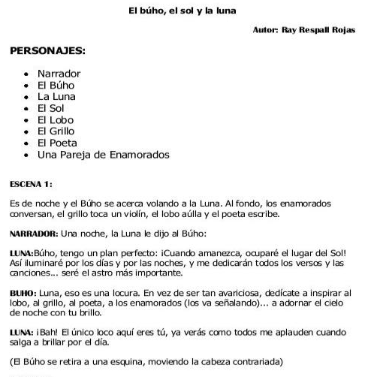
1
b. ______________

c. ______________

d. _____________

e. _____________

f. _________________________

g. ____________________
2
3

________________

4
______________________
c. _________
b. _________
- _________

TAREA 2: Lea atentamente el siguiente fragmento de obra dramática y luego complete con lo que corresponda

DOÑA PAULA.- Muy simpáticos, ¿verdad?
1
DOÑA MATILDE.- Mucho. Muy amables.
DOÑA PAULA.- Una gente muy atenta.
DOÑA MATILDE.- ¿y quiénes son? (Mira cómo se marchan)
DOÑA PAULA.- Ah, no lo sé... Yo les pago cincuenta pesetas para que vengan de visita dos veces por semana...
DOÑA MATILDE.- No está mal el precio. Es económico.
DOÑA PAULA.- A veinticinco pesetas la media hora... Pero te da mejor resultado que las visitas de verdad, que no hay quien las aguante y que enseguida te dicen que les duele una cosa u otra... Estos vienen, se quedan callados, y durante media hora puedes contarles todos tus problemas, sin que ellos se permitan contarte los suyos, que no te importan un pimiento...
(“Maribel y la extraña familia”, Miguel Mihura)
f. AMBIENTE SICOLOGICO

e. AMBIENTE FÍSICO

c. CONFLICTO DRAMÁTICO

b. TEMA/MOTIVO

- TIPO de MUNDO:

d. PERSONAJES:

e. VISIÓN DE MUNDO

f. SÍMBOLO

Del fragmento anterior, responde las siguientes preguntas…
2
- ¿Por qué Doña Paula contrata a sus visitas?
___________________________________________
___________________________________________
______________________________________________________________________________________

- ¿Cómo describe Doña Paula a sus visitas?
___________________________________________
___________________________________________
______________________________________________________________________________________

- ¿Crees que está bien contratar o sobornar a las personas para que estén a tu lado? Fundamenta
____________________________________________
____________________________________________
________________________________________________________________________________________
____________________________________________
____________________________________________

- ¿Qué te parece el accionar de Doña Paula al contratar a las visitas? Explica o Fundamenta
__________________________________________
__________________________________________
______________________________________________________________________________________________________________________________

- ¿Cómo crees que Doña Paula redactó el contrato a sus visitas? Redacta el contrato como tú crees que fue realizado por la protagonista.
__________________________________________________________________________________________
__________________________________________________________________________________________
__________________________________________________________________________________________
__________________________________________________________________________________________
__________________________________________________________________________________________

- Considerando que la OBRA DRAMÁTICA está escrita para ser representada en un escenario y es, en forma y estructura, diferente al texto narrativo.
- ¿Cómo te imaginas que es Doña Paula? caracterízala, descríbela como tu creas que podrías ser, considera lo que dice, imagina su aspecto físico, su vestuario
__________________________________________________________________________________________
__________________________________________________________________________________________
__________________________________________________________________________________________
__________________________________________________________________________________________

- Imagina que debes representar a Doña Paula en la representación teatral ¿Cómo te caracterizarías?, considera el aspecto físico(vestuario, aspecto físico)
__________________________________________________________________________________________
__________________________________________________________________________________________
__________________________________________________________________________________________

